**Игры с прищепками**

Начинать играть с прищепками можно примерно с 2 лет.

Сначала покажите малышу как нужно держать прищепку двумя пальцами: большим и указательным, как правильно раскрыть у неё "ротик". Во время игры смотрите, чтобы малыш случайно не зажал себе пальчик или носик.

**Простые игры**

Эти игры не требуют предварительной подготовки.

**1. Дизайнер - укрась одежду прищепками.**

Например, предложите ребёнку сделать бахрому на мамином фартуке или оборку на юбке с помощью разноцветных прищепок. Или прицепить их к своей одежде. С помощью такой игры можно повторять названия предметов одежды, частей тела, а чуть позже понятия "право", "лево".

**2. Прицепи прищепку к любому предмету.**

Это может быть мягкая игрушка, коробка, подушечка. Например, сделаем собачке серёжки, к каждому уголку подушки прицепим по прищепке и тому подобные.

**3. Жуки.**

Нужно прикрепить прищепки в комнате в разных местах: на шторы, покрывало, ковёр, книжку, подушку... А затем дать ребёнку задание: жучки спрятались по всей комнате, их надо найти и положить в домик-коробку.

**4. Бусы и счёты.**

Предложите малышу сделать бусы, нанизывая прищепки на шнурок. Если он уже знаком с основными цветами, можно чередовать их между собой и повторять вслух.

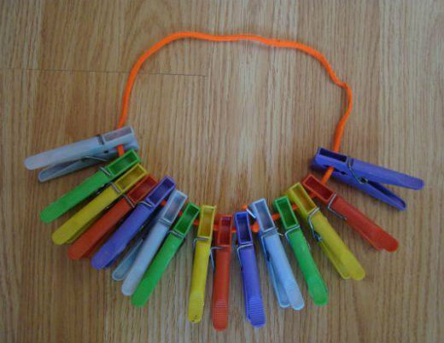

**5. Сушим бельё.**

Натяните верёвочку на уровне глаз ребёнка и предложите развесить бельё, это могут быть носовые платочки, носочки, кукольная одежда или вырезанная из бумаги.

**6. Кормим рыбок**.

Скажите малышу, что прищепки - это разноцветные рыбки и их надо покормить. Покажите, как они открывают "ротик" и захватывают мелкие предметы: пуговицы, макароны, ниточки, бумажные полоски.

**7. Конструктор.**

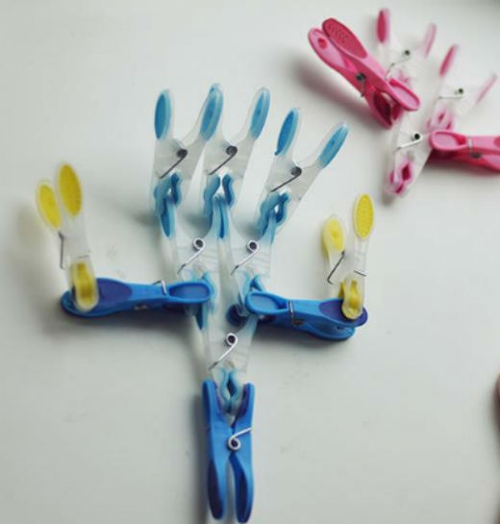

Из прищепок можно сконструировать что-нибудь интересненькое. Например, самолётик, птичку, человечков, роботов, цветочки, в общем всё, на что способна фантазия.

**Игры с использованием шаблонов, сделанных своими руками**

Из цветного картона вырезаем геометрические фигуры разного цвета: круг - жёлтый, овал, треугольник-зелёный, квадрат, прямоугольник, полукруг.

1. **Солнышко**

Возьмите жёлтый круг и попросите малыша прикрепить жёлтые лучики, чтобы солнышко светило.

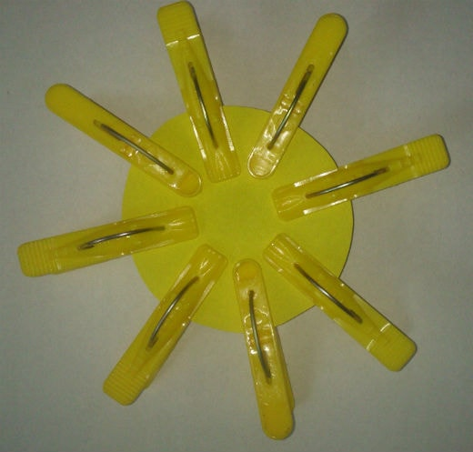

1. **Ёжик.**

Возьмите полукруг и попросите ребёнка сделать иголки для ёжика из прищепок.

1. **Ёлочка.**  
   Предложите из зелёного треугольника сделать ёлочку, закрепляя прищепки с двух сторон.

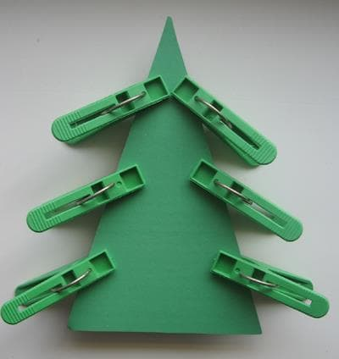

1. **Заборчик.**

На прямоугольник с одной стороны прикрепляем прищепки, чтобы получился заборчик

1. **Ладошка.**

Возьмите круг и скажите ребёнку, что это ладошка без пальчиков. Предложите приделать пальчики-прищепки.

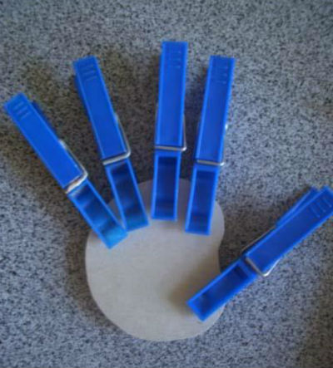

1. **Жук.**

Предложите овал превратить в усатого жука. Помните, что у насекомых 6 лапок.

1. **Уголки**

Отберите из всех фигуры с углами: квадрат, прямоугольник, треугольник. Покажите ребёнку, что у этих фигур есть углы, а у круга и овала-нет.

Попросите прикрепить прищепки к уголкам каждой фигуры.

С детишками постарше можете посчитать, сколько у каждой фигуры углов и как она называется.

1. **Кормушка для рыбок.**

Разложите разноцветные фигуры и скажите, что это кормушки для рыбок.  
"Рыбки очень голодны, они будут подплывать и прицепляться к краю кормушки. Помоги рыбкам найти свою кормушку, они должны быть одного цвета."

Малыш должен прикрепить прищепки к ним такого же цвета, повторяя при этом названия цвета и фигуры.

Можно самим придумать ещё массу других подобных игр: сделать птичку, бабочку, цветы, дерево, зайчика,... И нарисовать силуэты для них тоже можно своими руками.